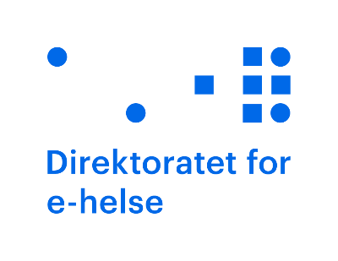

Høringssvarskjema

Legemiddelgrunndata – analyse av behov og omfang

Der høringsinstansen har innspill, er det ønskelig med begrunnelse og eventuelt forslag til endringer.
Merk skjemaet med «Saksnummer 22/834», lagre som PDF og send på e-post til postmottak@ehelse.no

Frist: 14. februar 2023
Kryss av for type organisasjon/virksomhet:

☐Statlig etat, ombud eller fagråd
☐Fylkeskommune/Statsforvalteren
☐Kommune/KS
☐RHF/Helseforetak
☐Fag- og interesseorganisasjoner
☐Pasient- og brukerorganisasjon
☐Forskning- og utdanningsorganisasjon
☐Privat virksomhet/næringsliv
☐Privatperson
☐Annen enn nevnt ovenfor

Kontaktinformasjon
Navn på virksomheten (statlig etat, kommune, privatperson osv.):
Kontaktperson:
E-postadresse:

- Har dere tilbakemeldinger på omfanget av legemiddelgrunndata? (kap. 7)
Klikk eller trykk her for å skrive inn tekst.
En av forutsetningene for å tilby legemiddel grunndata er det finnes en eller flere aktører som produserer, eier, forvalter og tilgjengeliggjør data i henhold til nasjonale krav.
Har dere innspill til slike nasjonale krav?
Klikk eller trykk her for å skrive inn tekst.

- Har dere tilbakemeldinger på det videre arbeidet og deres egen rolle i det videre arbeidet? (kap. 9)
Klikk eller trykk her for å skrive inn tekst.

- Spesielt for aktører som ikke har deltatt i samlingene om behovskartlegging: Har dere behov knyttet til legemiddel grunndata som ikke er omtalt i vedlegget?
Klikk eller trykk her for å skrive inn tekst.
- Har dere andre innspill og tilbakemeldinger?
Klikk eller trykk her for å skrive inn tekst.

